LAPORAN PRAKTIKUM ALGORITMA
DAN PEMROGRAMAN 1

MODUL 2
I/O, TIPE DATA & VARIABEL

Disusun oleh:
Rafi Oktarino Ramadhan
109082500217
S1IF-13-7

Asisten Praktikum
Adithana dharma putra
Apri pandu wicaksono

PROGRAM STUDI S1 INFORMATIKA
FAKULTAS INFORMATIKA
TELKOM UNIVERSITY PURWOKERTO
2025
LATIHAN KELAS – GUIDED
- Guided 1
Source Code
package main

import "fmt"

func main() {
var a, b, c, d, e int
var hasil int
fmt.Scanln(&a, &b, &c, &d, &e)
hasil = a + b + c + d + e
fmt.Println("hasil penjumlahan", a, b, c, d, e, "adalah", hasil)
}

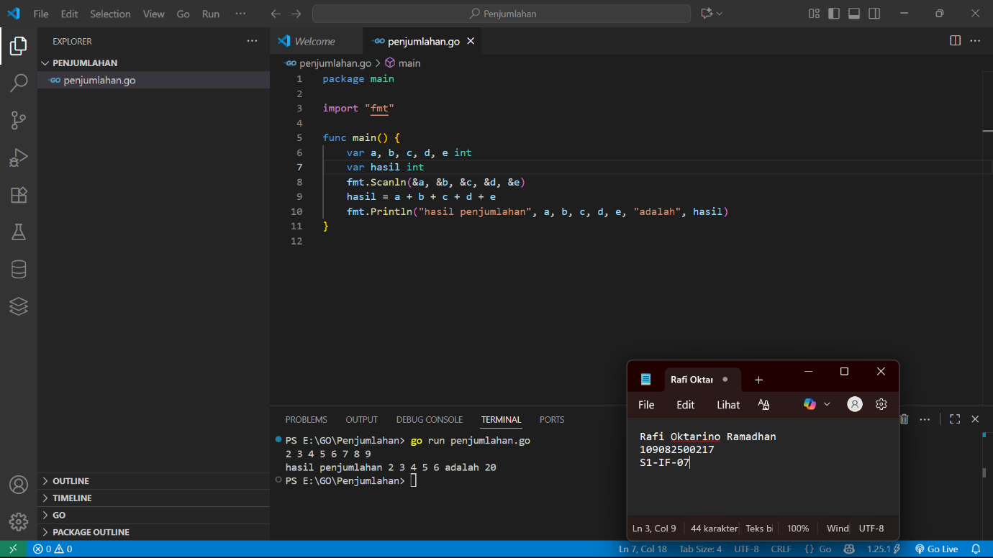
Screenshoot program

Deskripsi program
Langkah awal yang saya lakukan adalah mendeklarasi package main agar program bisa di jalankan dengan baik dan di lanjut dengan import “fmt” agar Print, Println, Printf, dan lain-lain bisa berfungsi. Dilanjutkan dengan var untuk menampung data, contohnya seperti gambar diatas dengan variabel a, b , c , d , e dan ada akhiran int untuk menampung bilangan bulat. Fmt.Scanln berfungsi untuk membaca input dari keyboard, yang artinya jika user menginput bilangan bulat maka hasilnya di masukan ke variabel sesuai dengan urutan. Setelah itu nilai dari variabel a, b, c, d, dan e dijumlah dan disimpan ke dalam variabel hasil. Yang terakhir tugas dari fmt.Println untuk menulis bilangan bulat di terminal dan semua yang ada di dalam kurung akan di tampilkan di terminal yang di dalamnya berisi string dan variabel ( a sampai e, dan hasil)

- Guided 2
Source Code

package main
import "fmt"

func main() {
var x, fx float64
fmt.Scan(&x)
fx = 2.0/(x+5) + 5
fmt.Println(fx)
}

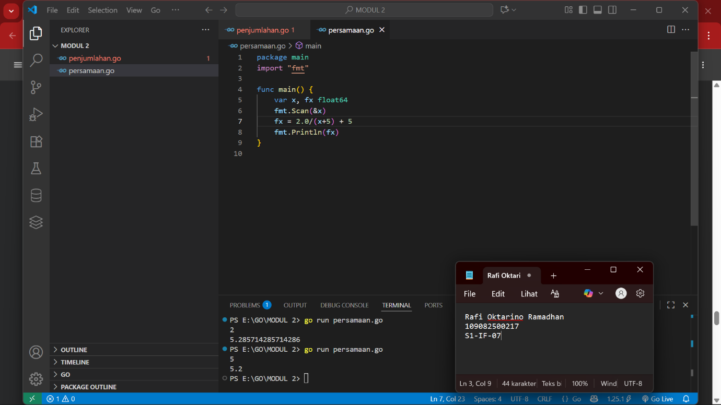
Screenshoot program

Deskripsi program
Pertama-tama deklarasikan variabel nya dulu, nama variabelnya x dan fx supaya nilainya bisa tersimpan di computer. Dilanjut dengan menambahkan (&x) di sebelah fmt.Scan supaya input yang di ketik user akan tersimpan di variabel x. selanjutnya deklarasikan rumus matematika ke dalam variabel fx. rumusnya Adalah 2.0/(x+5) + 5, mengambil nilai x dari inputan setelah itu kita tambahkan 5 jadi hasilnya (x+5), setelah itu hitung menggunakan 2.0 supaya hasil output nya menjadi pecahan decimal. Dan yang terakhir kita tambahkan 5.

- Guided 3
Source Code
package main

import "fmt"

func main() {
var c1, c2, c3, c4, c5 int
var b1, b2, b3 string

fmt.Scan(&c1, &c2, &c3, &c4, &c5)
fmt.Scan(&b1, &b2, &b3)

fmt.Printf("%c%c%c%c%c\n", c1, c2, c3, c4, c5)
fmt.Printf("%c%c%c\n", b1[0]+1, b2[0]+1, b3[0]+1)
}

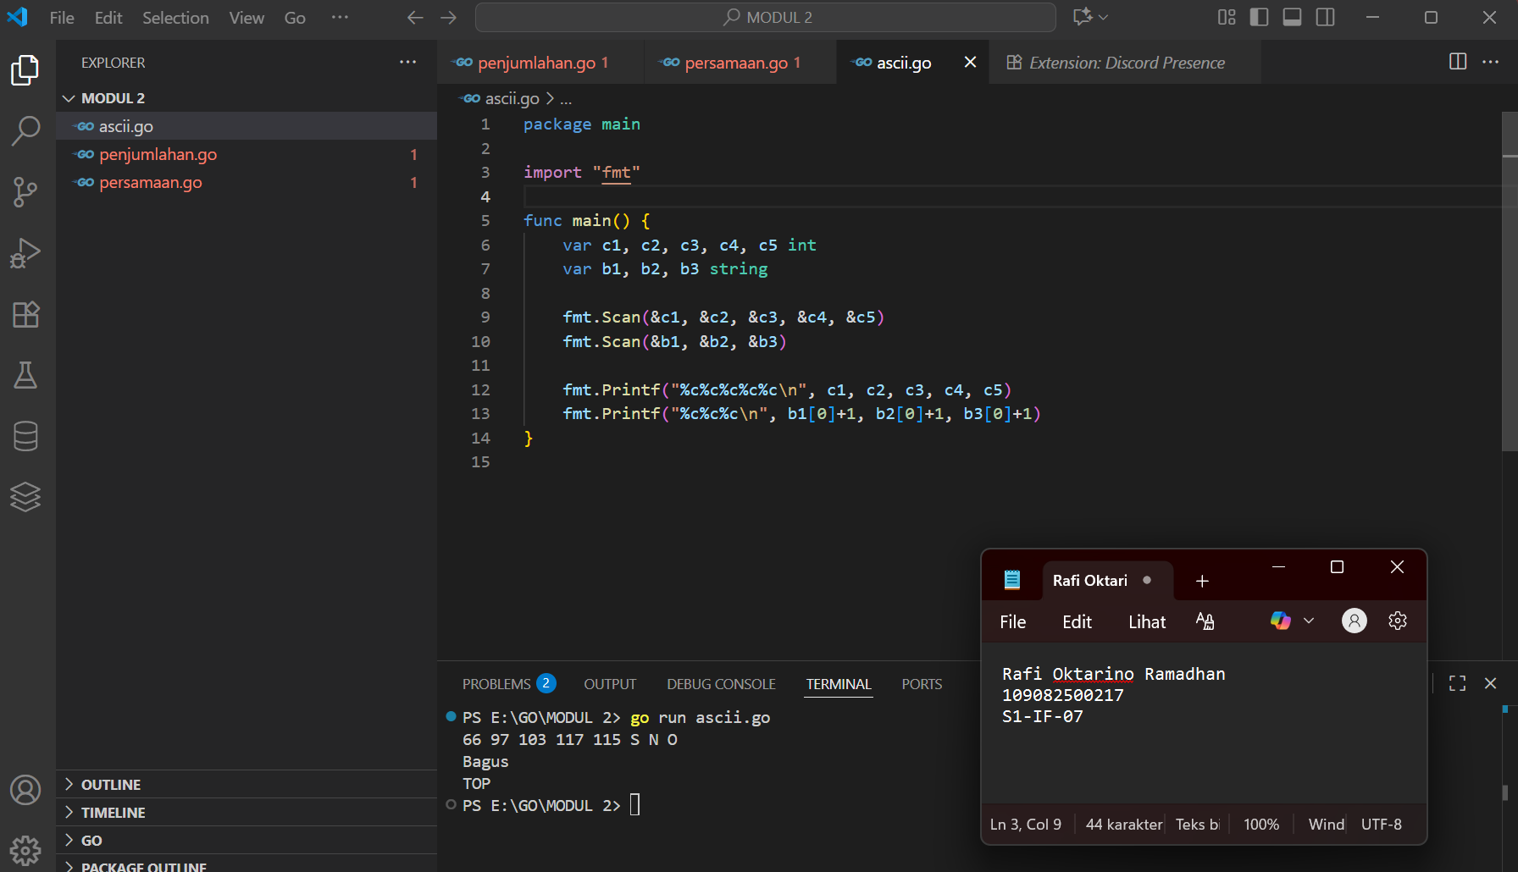
Screenshoot program

Deskripsi program

Disini kita menggunakan 2 variabel untuk menampung 2 data sekaligus, variabel yang pertama menyimpan data ASCII yang nantinya di input dan variabel kedua berfungsi untuk menyimpan 3 huruf yang di input setelah angka ASCII. Disini saya menggunakan fmt.scan yang menginstruksikan data yang sudah di simpan di variabel yang pertama, sama halnya fmt.scan yang kedua yang berfungsi untuk menginstruksikan data yang di simpan di variabel kedua. Yang terakhir kita menggunakan fmt.PrintF untuk mengatur data ditampilkan dengan placeholder seperti contohnya %d, %c, %f. seperti kejadian di codingan saya fmt.Printf("%c%c%c%c%c\n", c1, c2, c3, c4, c5) itu akan menampilkan 5 angka ASCII yang sudah di konversi ke huruf.

TUGAS
- Tugas 1
Source code
package main
import "fmt"
func main() {
var (
satu, dua, tiga string
temp string
)
fmt.Print("Masukan input string: ")
fmt.Scanln(&satu)
fmt.Print("Masukan input string: ")
fmt.Scanln(&dua)
fmt.Print("Masukan input string: ")
fmt.Scanln(&tiga)
fmt.Println("Output awal = " + satu + " " + dua + " " + tiga)
temp = satu
satu = dua
dua = tiga
tiga = temp
fmt.Println("Output akhir = " + satu + " " + dua + " " + tiga)
}

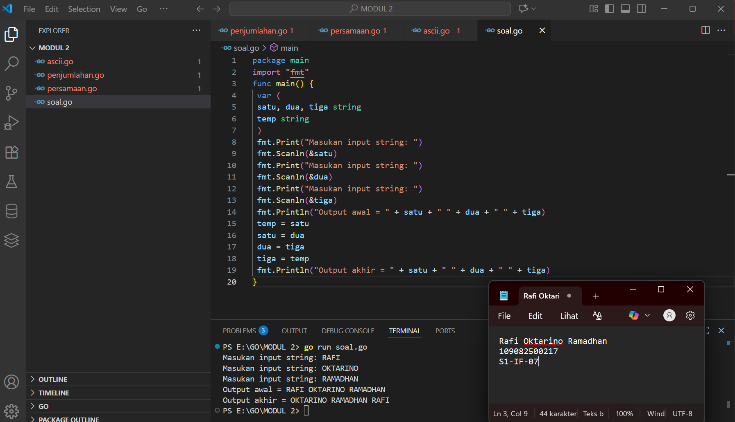
Screenshoot program

Deskripsi program
Saya akan menjelaskan program diatas. Yang dilakukan program tersebut Adalah meminta 3 kata dari saya sendiri, terus menampilkan urutanya dan menggeser urutan kata tersebut ke kiri dan menampilkan hasil akhirnya, input yang pertama yaitu RAFI, OKTARINO, RAMADHAN hasil akhir dari output pertama urut dari kiri ke kanan yang hasilnya RAFI OKTARINO RAMADHAN sementara output akhir yang hasilnya sudah di tukar adalah OKTARINO RAMADHAN RAFI. Saya terangkan kenapa hasil output akhir bisa tertukar dikarnakan rotasi variabel, temp = satu, satu = dua, dua = tiga, tiga = temp.

- Tugas 2

Source code
package main

import "fmt"

func main () {
var (
nama, nim, kelas string
)

fmt.Print("Masukan Nama : ")
fmt.Scanln(&nama)

fmt.Print("Masukan NIM : ")
fmt.Scanln(&nim)

fmt.Print("Masukan Kelas : ")
fmt.Scanln(&kelas)

fmt.Println("Perkenalkan Nama saya "+nama+"", "Saya Mahasiswa Prodi S1 Dari "+kelas+"", "Dengan NIM "+""+nim)
}

Screenshoot program

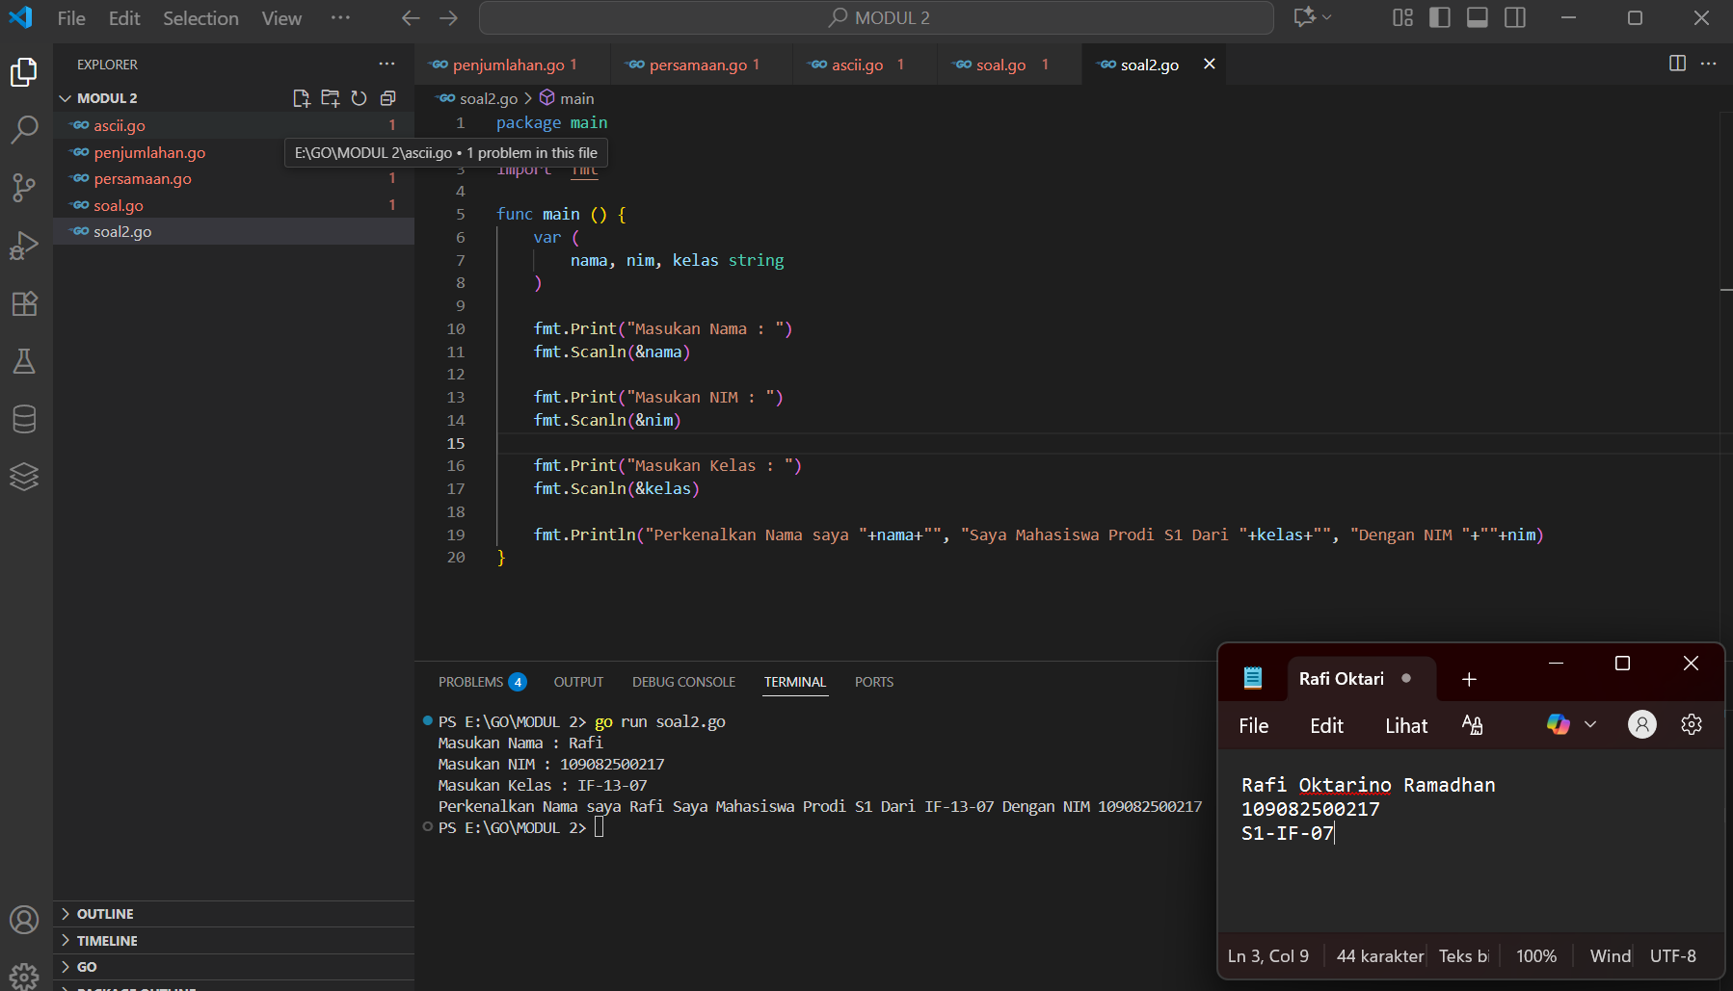

Deskripsi program
Sesuai instruksi dari modul, saya membuat program untuk menampilkan data biodata yang dimasukan oleh user, kemudian data tersebut ditampilkan. Pertama-tama saya mendeklarasikan variabel nama, nim dan kelas, supaya sistem tau nama itu variabel apa dan menggunakan Alamat &nama agar inputan bisa di simpan. Agar inputan bisa sesuai sama gambar di atas menggunakan fmt.Print untuk output yang berada di terminal, jadi tampilan dicetak seperti gambar di atas dan seterusnya sampai fmt.Print(“Masukan Kelas : “). Dan fungsi fmt.Scanln untuk membaca input dari keyboard lalu disimpan di dalam variabel. Sebagai contoh disini
func main ()
var (
nama, nim, kelas string
)
fmt.Print("Masukan Nama : ")
fmt.Scanln(&nama)

lalu outputnya akan menampilkan nama yang diisi di ouput.

- Tugas 3
Source code
package main

import (
"fmt"
"math"
)

func main() {
var r float64

fmt.Print("Masukkan jari-jari lingkaran: ")
fmt.Scanln(&r)

luas := math.Pi * r * r

fmt.Printf("Luas lingkaran dengan jari-jari %.1f adalah %.1f\n", r, luas)
}

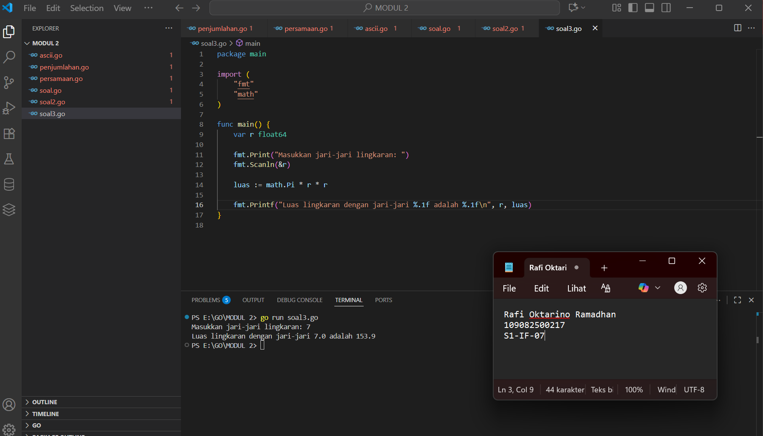
Screenshoot program

Deskripsi program
Sama seperti di Latihan pertama hanya saja ini diminta untuk menghitung luas lingkaran berdasarkan Panjang jari jari. Saya sedikit merubah codingan saya di bagian rumusnya, yang Dimana sebelumnya menggunakan rumus penjumlahan. luas := math.Pi *r *r dan fmt.Printf("Luas lingkaran dengan jari-jari %.1f adalah %.1f\n", r, luas)

- Tugas 4
Source code
package main

import "fmt"

func main() {
var F float64

fmt.Print("Masukkan suhu dalam Fahrenheit: ")
fmt.Scanln(&F)

C := (F - 32) * 5 / 9

fmt.Printf("Suhu %.1f Fahrenheit = %.1f Celcius\n", F, C)
}

Screenshoot program
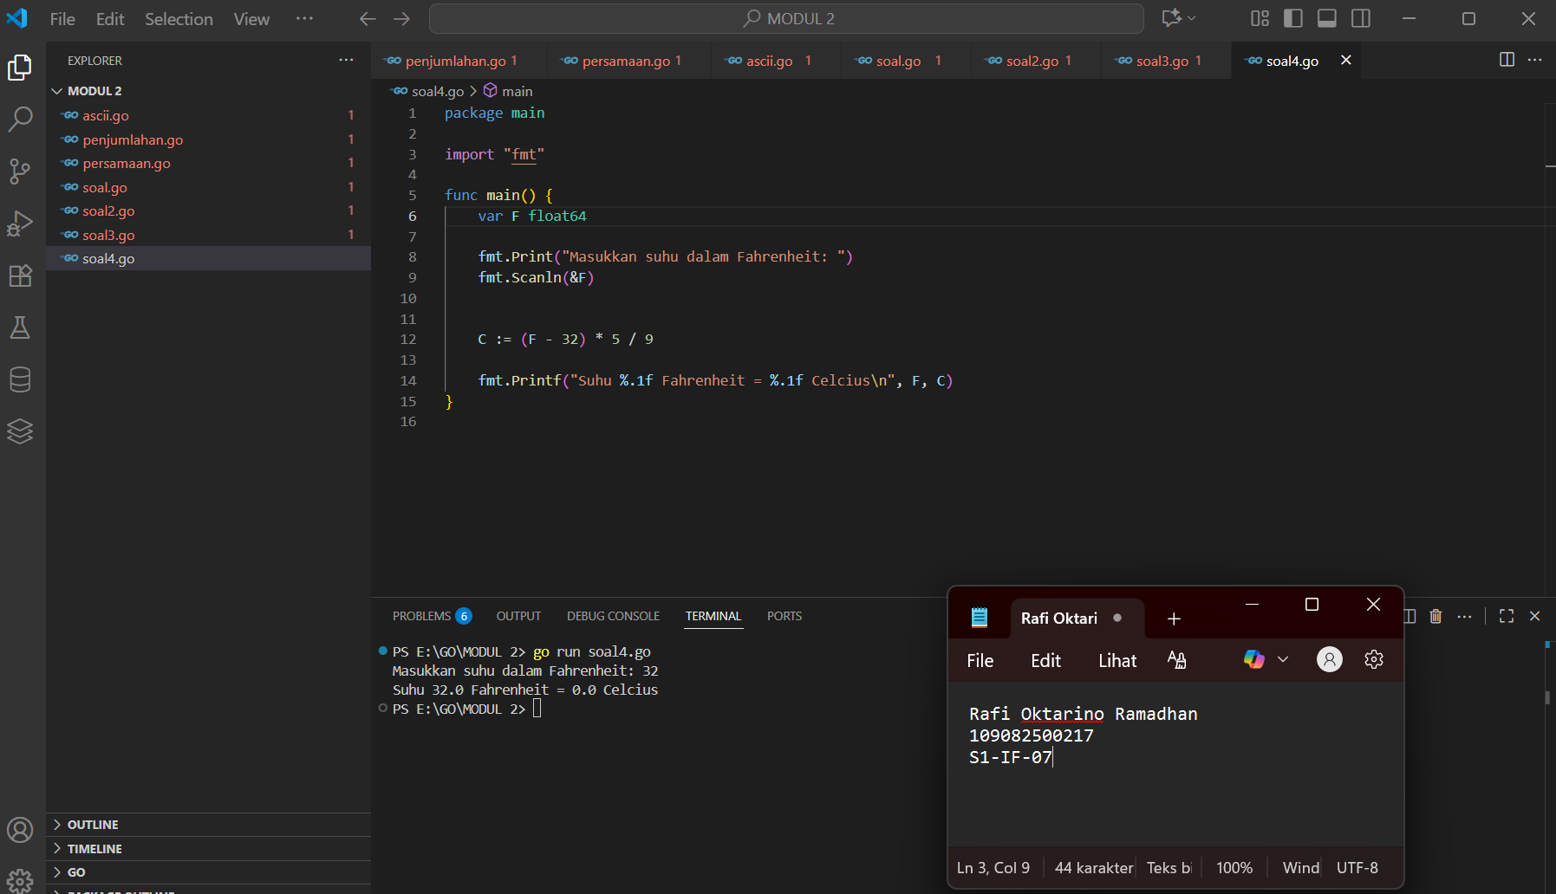

Deskripsi program
Melakukan konversi suhu dari Fahreinheit (F) ke Celcius (C) sama halnya dengan tugas ke tiga, tetapi disini saya mengubah rumusnya dan menggunakan float64, supaya output dari program tersebut mengeluarkan angka desimal, secara kita sedang ditugaskan untuk melakukan konversi suhu dari Fahreinheit (F) ke Celcius (C). Dan tidak lupa saya mengganti rumus untuk konversi suhu
C := (F - 32) * 5 / 9

fmt.Printf("Suhu %.1f Fahrenheit = %.1f Celcius\n", F, C)

